2012-03-11

## 「アウトドアフェスティバル」が開催されました

東日本大震災から一年を迎えた3月10日（土）、11日（日）、インテックス大阪で開催されたアウトドアフェスティバル2012の防災情報展にブース出展しました。

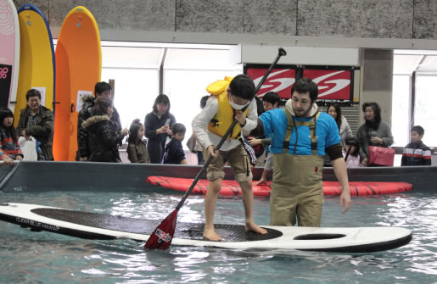

府民の方に防災意識を高めていただき、地域防災力を高めると共に、被災地の現状を知っていただき、息の長い支援を訴えることを目的に、ＮＰＯ法人プラスアーツさんのイザ！カエルキャラバン！（笑働との協働で府内で防災教育の場を増やしていく予定です）やレッドベアキャンプなどの展示に併せ、「つくるプロジェクト」の写真スライドを出展しました。

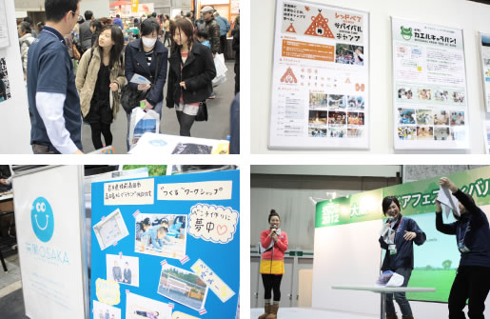

ブースでは、被災地の現状を知っていただきたい、大変な中でも笑顔で前向きに進んでいる人たちを伝えたいと兼ねてから希望してくださっていた「つくるプロジェクト」のカメラマン、大西二士男さんが撮りおろした岩手県の陸前高田市の様子を放映し、売り上げが全額募金となる「つくるプロジェクト」の本の販売も行いました。

ベンチ作りに熱中する子どもの様子や、笑顔でベンチに座る家族の写真に、ブースを訪れた方からは、「笑顔が戻ってくれてよかったね」という声も聞かれました。

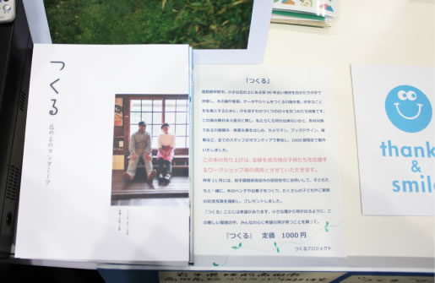

当日は、お忙しいところ、平岡さん、大西さん、川端さんにもブースに立っていただきました。「自分にできること」を「とにかくやるだけ」と話される平岡さんのお言葉に多くの気付きを与えていただきました。

笑働では、「自分達にできること」で、引き続き、このような活動の下支えもしていきたいと思っています。